Document Title:  CHC_AF_Dashboard Gestione Report SLA Periodici | Version  v1.3
Document Type:  Analisi Funzionale | Date

 | Name | Date
Author | Federica Colagrossi | 15/03/2024
Verified | Paolo Adriatico | 04/04/2024
Approval

Track changes

Version | Date | Description of the change
1.0 | 15/03/2024 | Prima stesura draft
1.1 | 04/04/2024 | Revisione
1.2 | 15/04/2024 | Aggiunti report Periodici SLA Annuali
1.3 | 25/06/2024 | Modificato sheet dettaglio SLA_111 par. 4.3.1.1, eliminata colonna SOGLIA_SLA in quanto non presente la colonna THRESHOLD nella relativa tabella Oracle di dettaglio

Sommario
1 Ambito Progettuale e scopo del documento 3
1.1 Business Requirements di Riferimento 3
1.2 Descrizione Ambito e funzionalità 3
2 Requisiti generali 4
3 Specifiche layout 5
4 Report Template e dettaglio 6
4.1 Template SLA - T3 6
4.1.1 Sheets di dettaglio Template T3 7
4.1.1.1 SLA_06 7
4.1.1.2 SLA_07 8
4.1.1.3 SLA_08 8
4.1.1.4 SLA_108 9
4.2 Template SLA – T4b 10
4.2.1 Sheets di dettaglio 11
4.2.1.1 SLA_04 11
4.2.1.2 SLA_107 11
4.2.1.3 SLA_112 12
4.2.1.4 SLA_123 12
4.2.1.5 SLA_124 13
4.2.1.6 SLA_125 13
4.2.1.7 SLA_134 14
4.3 Template SLA – T6 15
4.3.1 Sheets di dettaglio 16
4.3.1.1 SLA_111 16
4.3.1.2 SLA_113 17
4.3.1.3 SLA_114 17
4.3.1.4 SLA_116 18
4.3.1.5 SLA_118 18
4.3.1.6 SLA_119 19
4.4 Template SLA – T12 20
4.4.1 Sheets di dettaglio 20
4.4.1.1 SLA_01 20
4.5 Template SLA – T13 21
4.5.1 Sheets di dettaglio 21
4.5.1.1 SLA_16 21
5 Modifiche front-end 22
5.1 Menu a tendina “nome report” 22
5.2 Nomenclatura Report download 22
5.3 Visibilità 22

Ambito Progettuale e scopo del documento
Nell’ambito del progetto CHC HUB CBI questo documento si pone come obiettivo quello di descrivere gli aspetti funzionali e tecnici legati alla produzione della reportistica relativa agli indicatori SLA contrattualizzati con il CBI.

Business Requirements di Riferimento
Alla data del presente la documentazione di riferimento è la seguente:
[1] CHC_Slide Template Report_v07.pptx
[2 ] CHC_AF_Dashboard_Gestione SLA Template Report v.1.X.docx (ultima versione)

Descrizione Ambito e funzionalità
Per ciascuno degli indicatori SLA identificati come calcolabili attraverso gli eventi presenti nel DB degli eventi Dashboard vengono riportate le modalità per la produzione della relativa reportistica.
Per ogni SLA esiste attualmente un report/template di riferimento, generato con cadenza mensile o annuale, in cui è stato inserito insieme ad altri SLA simili per i quali occorre esporre le medesime informazioni.
Si richiede di produrre gli stessi report con cadenza periodica, i quali devono avere sia il template, sia gli sheets di dettaglio dei singoli SLA presentati secondo le specifiche indicate nel documento. Si coglie l’opportunità per corredare anche la versione mensile degli sheets di dettaglio.

Requisiti generali
Di seguito vengono indicati i requisiti generali da tenere in considerazione per la schedulazione e produzione della Reportistica periodica.
- Tutti i report periodici (sia mensili che annuali) avranno una cadenza periodica settimanale, riferita al mese corrente, che prevede che siano prodotti nei giorni 7,14,21,28 in via incrementale dal primo giorno del mese (per i report annuali dal primo giorno dell’anno corrente);
  - La generazione deve essere impostata orientativamente alle ore 11.00, orario per il quale tutti i processi di calcolo degli indicatori sono conclusi;
  - Nel caso la data di generazione ricada in un giorno festivo la generazione del report deve avvenire nel primo giorno lavorativo successivo, se si ricade nel mese successivo (v. Febbraio) il range da considerare per la rilevazione periodica è sempre 01-mm, 28-mm;
- Il report deve contenere nel primo sheet il Template di riferimento, così come avviene nel report mensile, ed uno sheet di dettaglio per ogni SLA afferente allo specifico template, con i dati delle singole giornate che concorrono al calcolo dello SLA.
- Gli sheets di dettaglio devono essere inseriti anche nel report mensile
- Nei paragrafi successivi saranno descritti i layout specifici di ogni singolo report.

Specifiche layout
Di seguito le specifiche grafiche da seguire per la generazione dei report.
- Generale
  - Se non diversamente specificato tutti i campi numerici devono essere considerati come numerici e allineati a destra
  - Il carattere sempre Calibri 11
  - I campi data devono avere formato DD-MMM-YY; es: 01-feb-24

- Sheet Template
  - Il titolo per il report mensile avrà l’indicazione del mese di riferimento (mese precedente)
  - Il titolo per il report periodico avrà l’indicazione del giorno/mese di riferimento (giorno/mese corrente)
  - La testata della tabella deve essere a sfondo Blu, carattere minuscolo di colore Bianco (v. figure di riferimento nei paragrafi successivi)

- Sheet singolo SLA
  - La testata deve essere con colore riempimento Arancione, carattere maiuscolo Nero, corsivo, grassetto. (v. figure di riferimento nei paragrafi successivi)

Report Template e dettaglio
Di seguito sono indicati il dettaglio dei template e dei singoli sheet per ogni report da produrre, nella versione periodica e mensile.

Template SLA - T3
Per la query da utilizzare fare riferimento al doc [2] paragrafo relativo al Template T3
Mensile
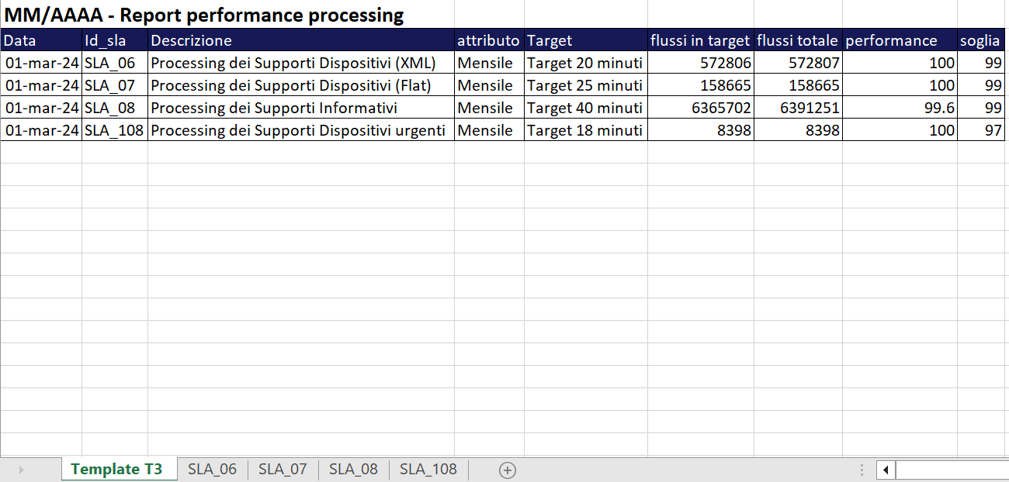
Figura 1
Periodico
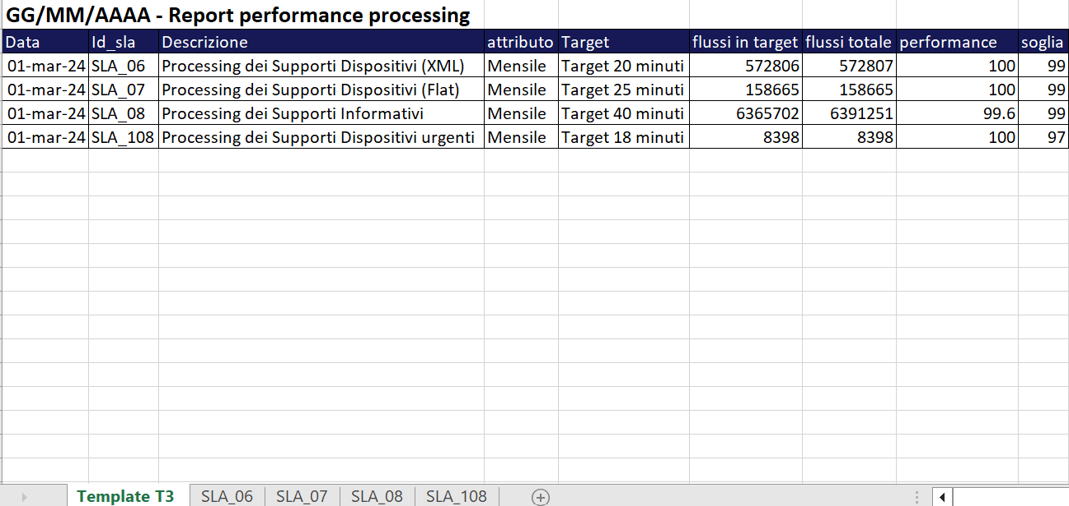
Figura 2

Sheets di dettaglio Template T3
Di seguito sono riportati i layout dei singoli sheets specifici per ogni indicatore, per la query da utilizzare fare riferimento al documento [2] paragrafo “Query singoli sheets Template T3”

SLA_06
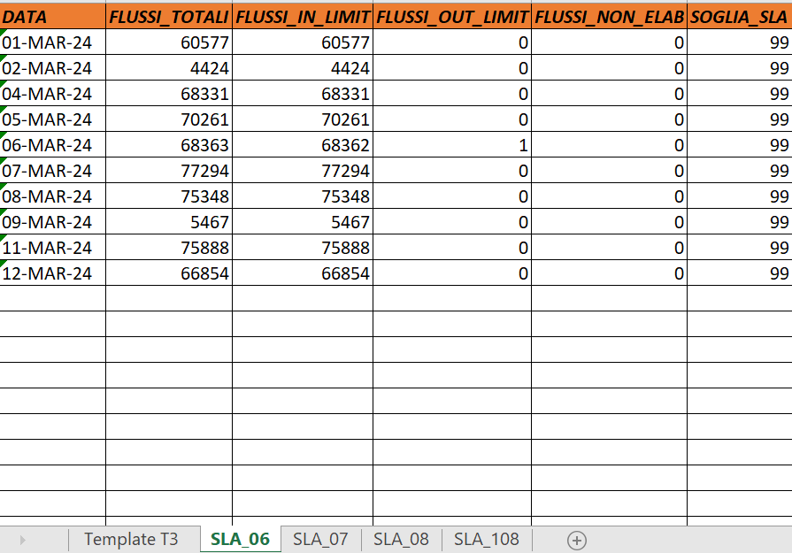
Figura 4

SLA_07
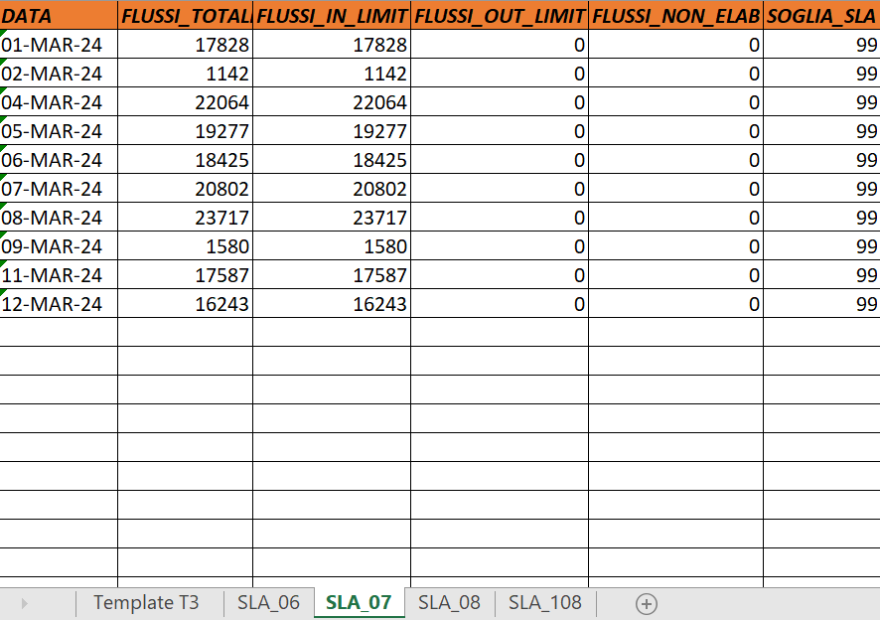
Figura 5

SLA_08
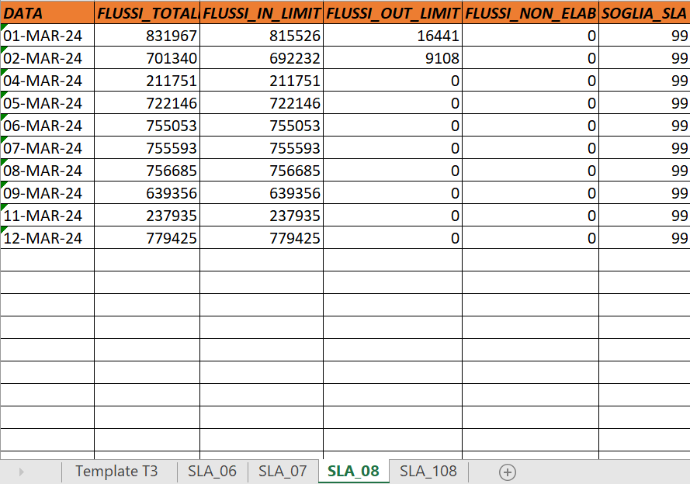
Figura 6

SLA_108
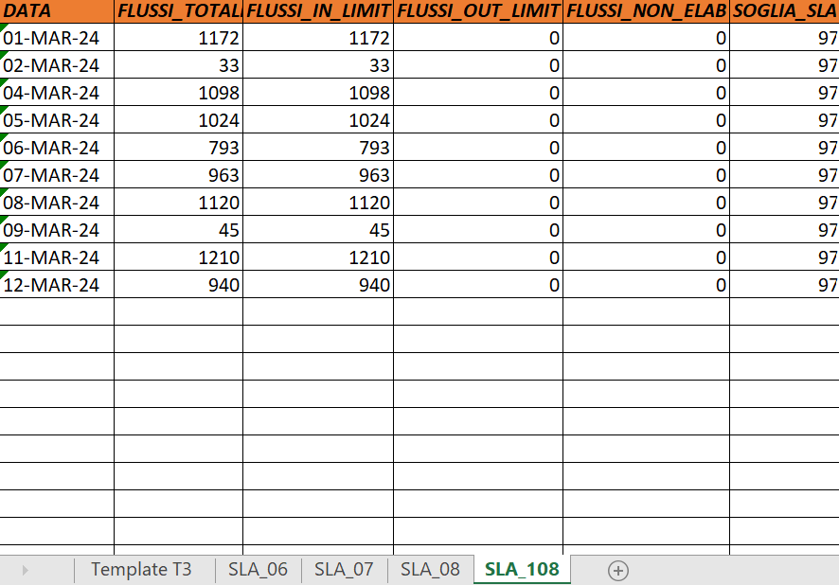
Figura 7

Template SLA – T4b
Per la query da utilizzare fare riferimento al doc [2] paragrafo relativo al Template T4b
Mensile
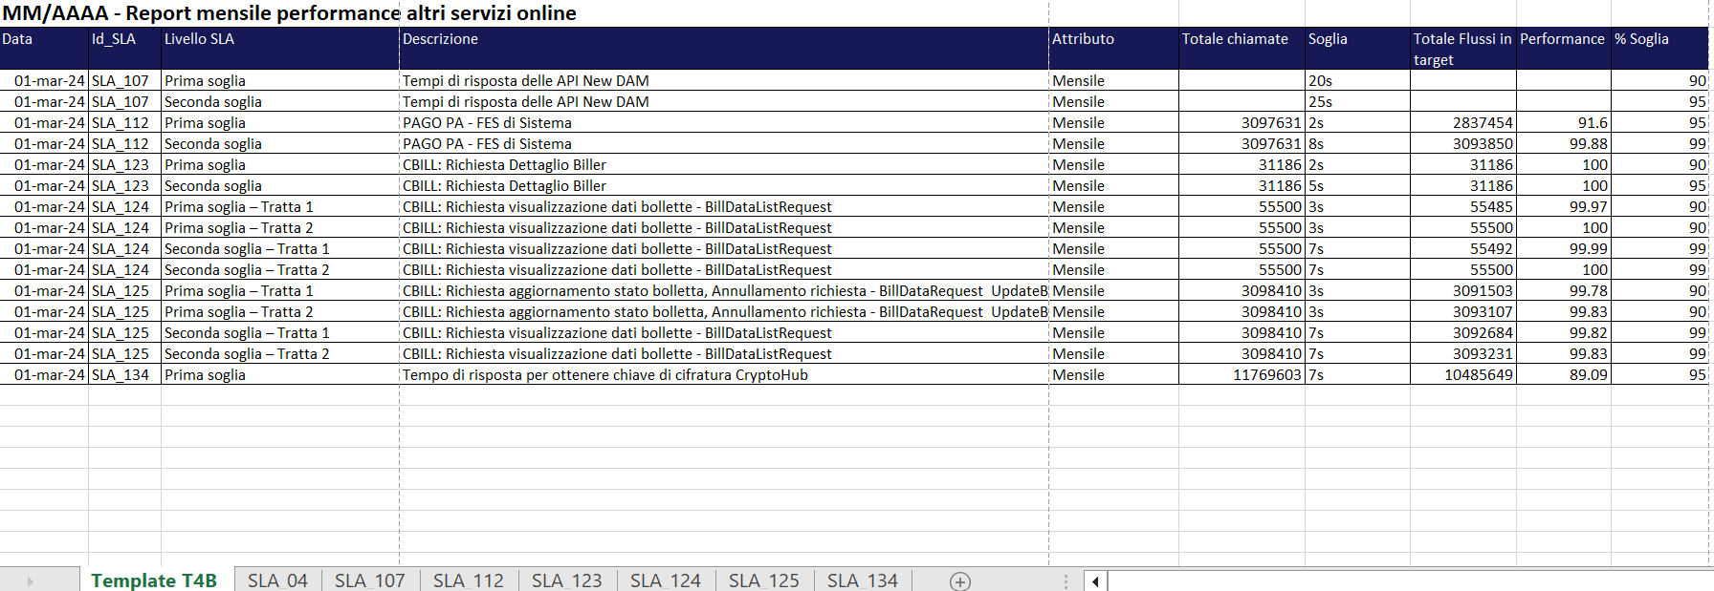
Figura 8

Periodico
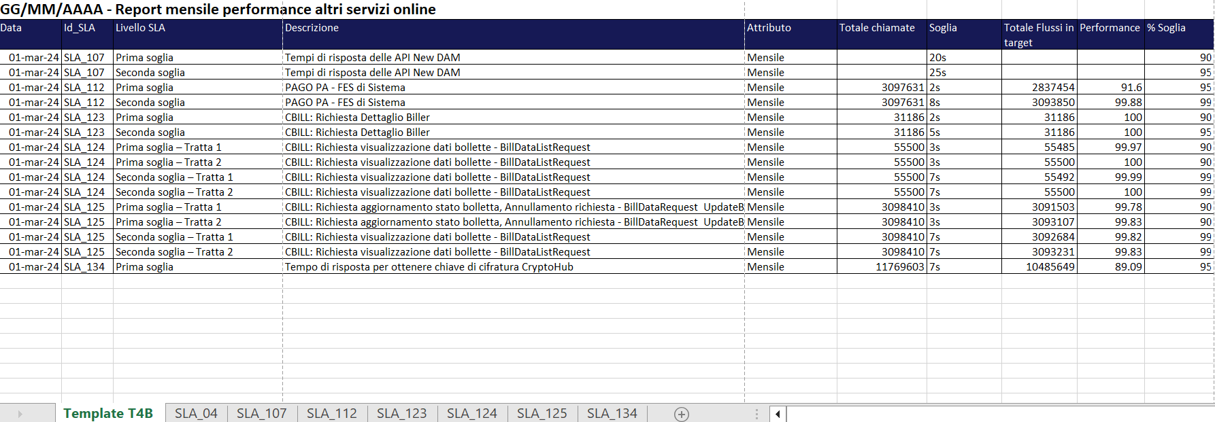
Figura 9

Sheets di dettaglio
Di seguito sono riportati i layout dei singoli sheets specifici per ogni indicatore, per la query da utilizzare fare riferimento al documento [2] paragrafo “Query singoli sheets Template T4b

SLA_04
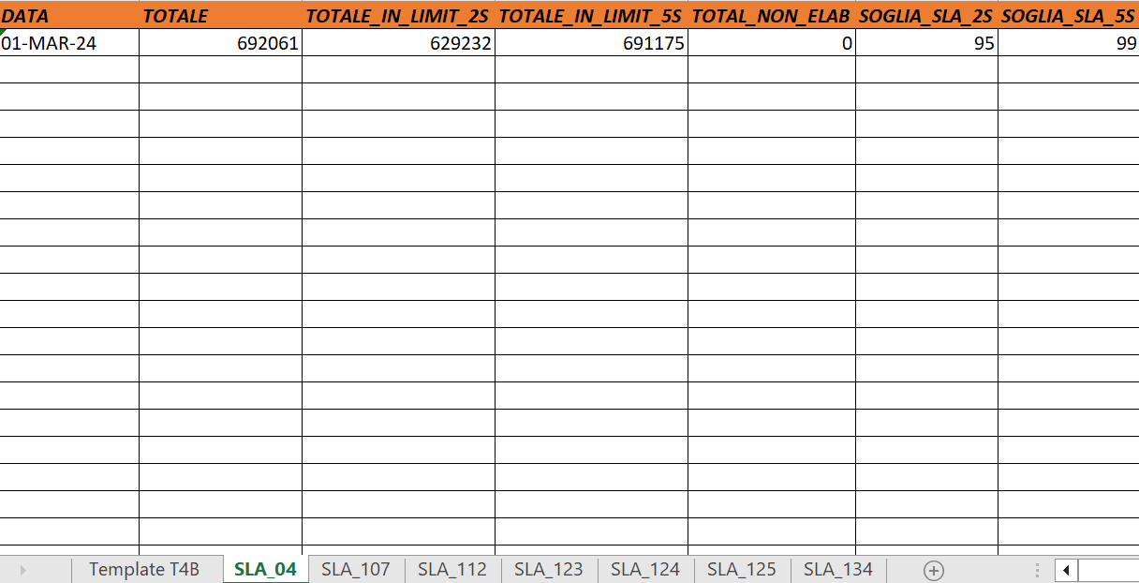
Figura 10

SLA_107
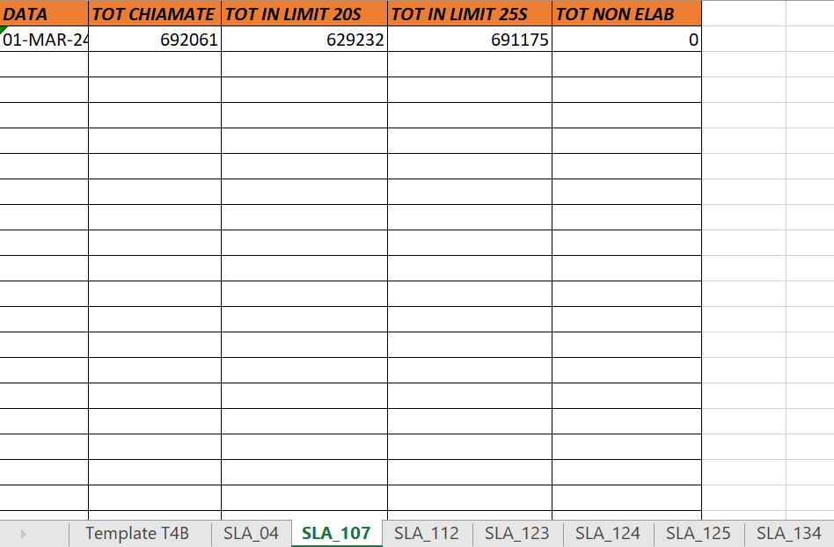
Figura 11

SLA_112
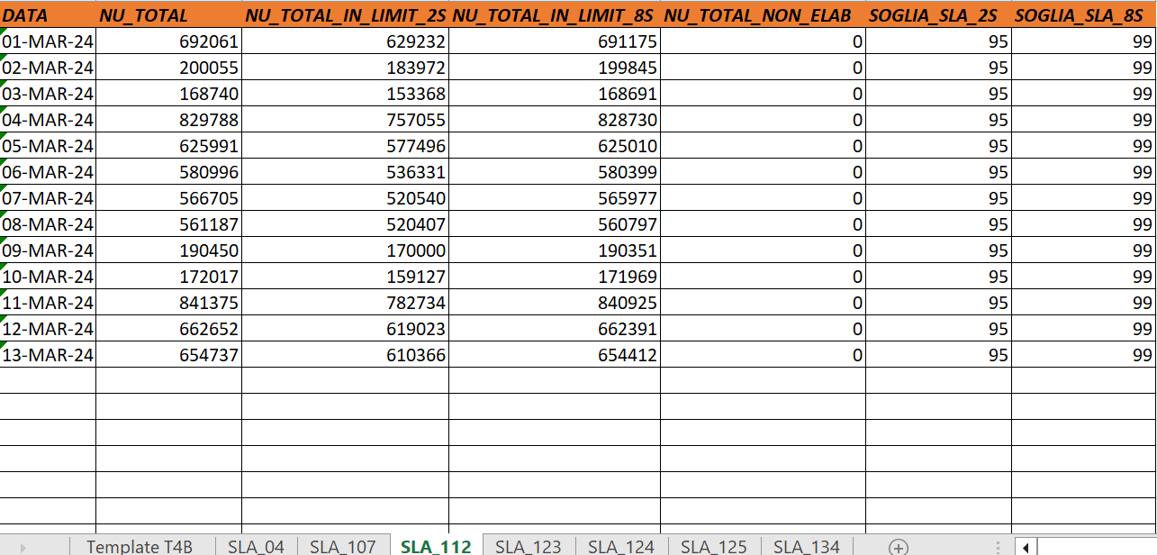
Figura 12

SLA_123
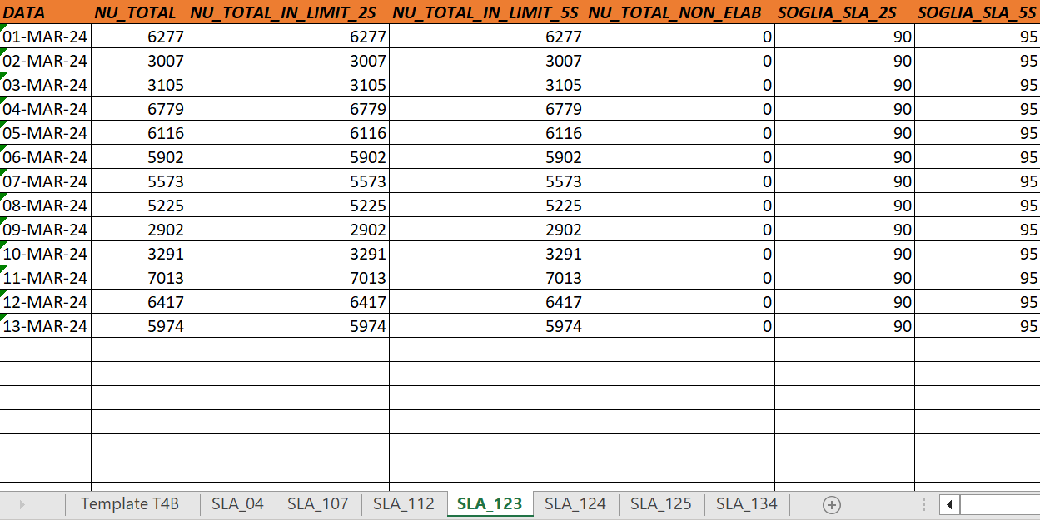
Figura 13

SLA_124
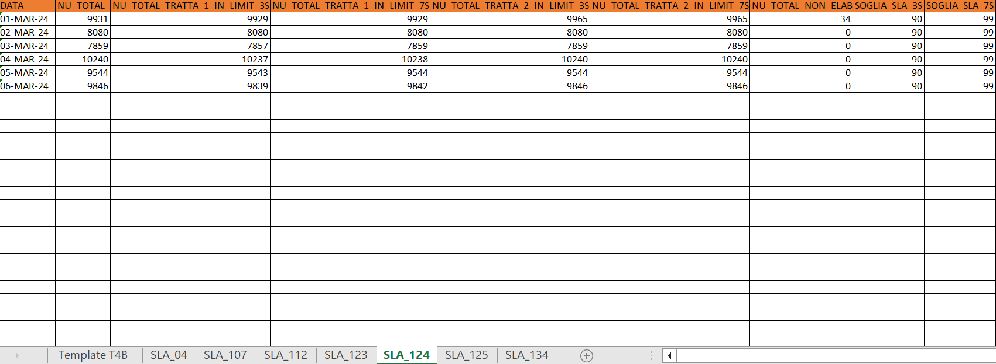
Figura 14

SLA_125
Doc [2] paragrafo relativo allo SLA_125
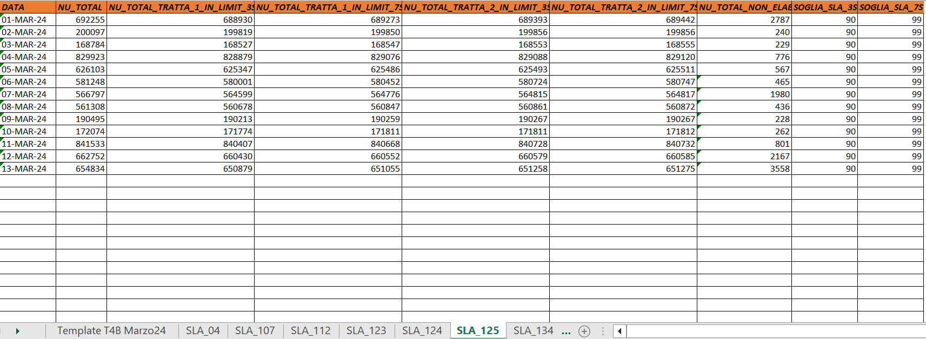
Figura 15

SLA_134
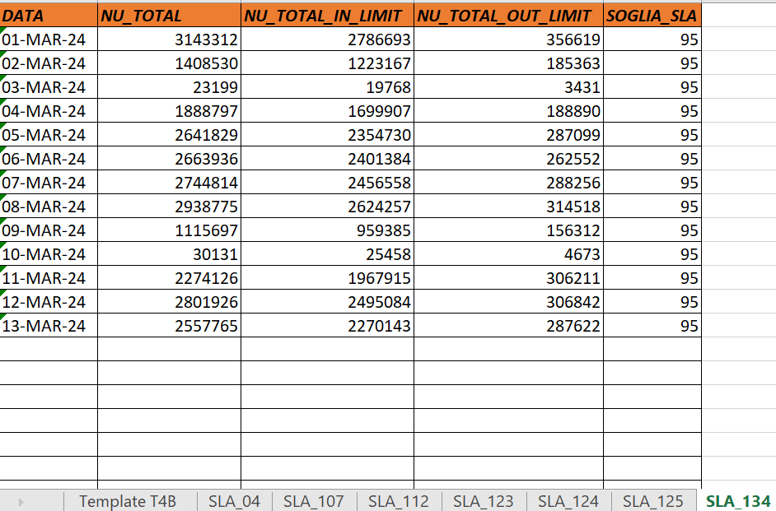
Figura 16

Template SLA – T6
Per la query da utilizzare fare riferimento al doc [2] paragrafo relativo al Template T6
Mensile
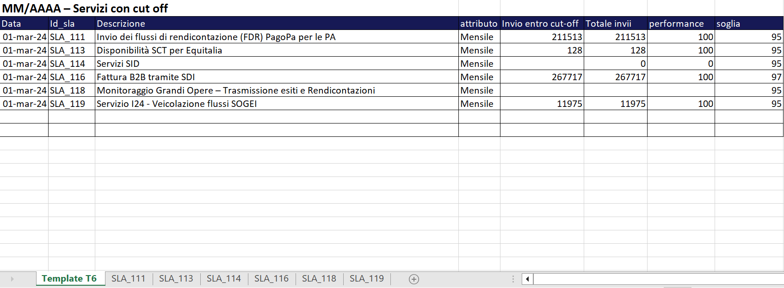
Figura 17

Periodico
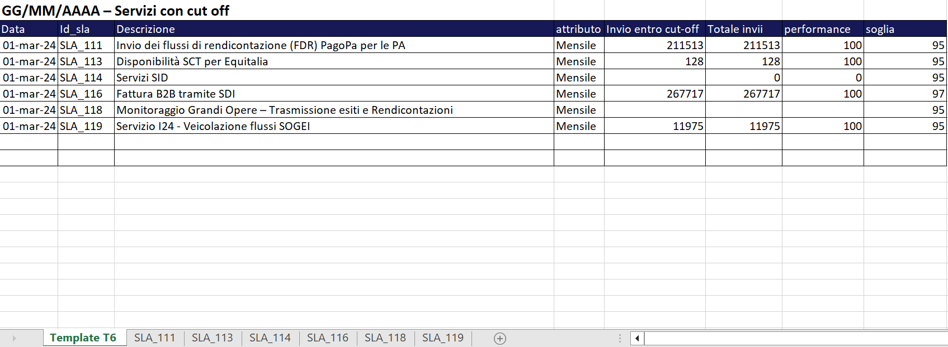
Figura 18

Sheets di dettaglio
Di seguito sono riportati i layout dei singoli sheets specifici per ogni indicatore, per la query da utilizzare fare riferimento al documento [2] paragrafo “Query singoli sheets Template T6”

SLA_111
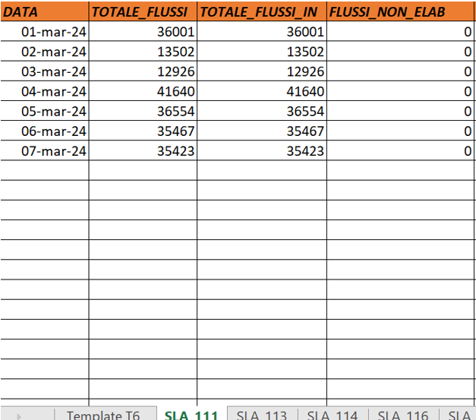
Figura 19

SLA_113
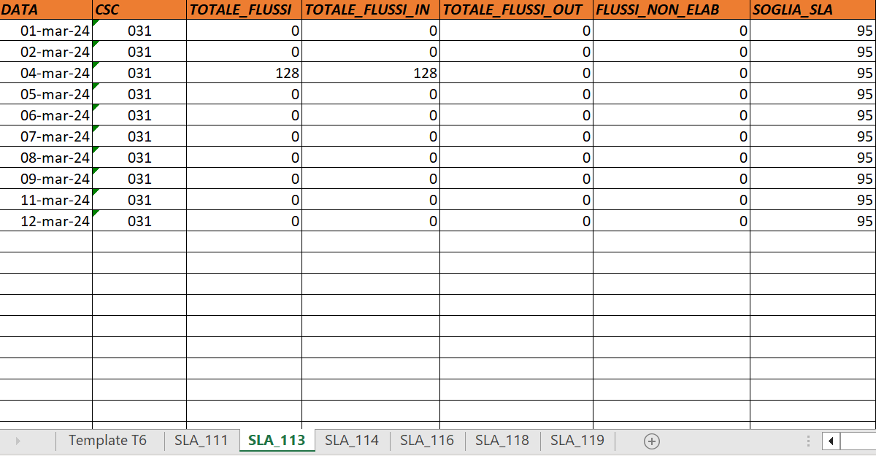
Figura 20

SLA_114
TBD

SLA_116
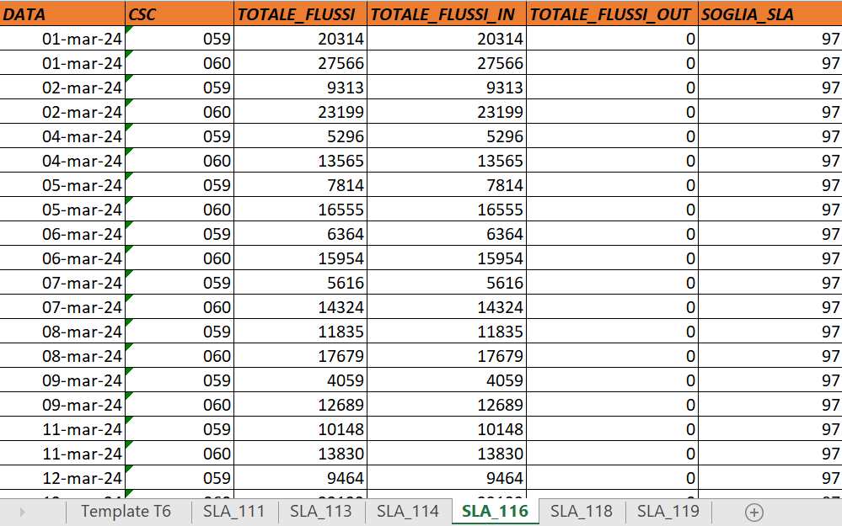
Figura 21

SLA_118
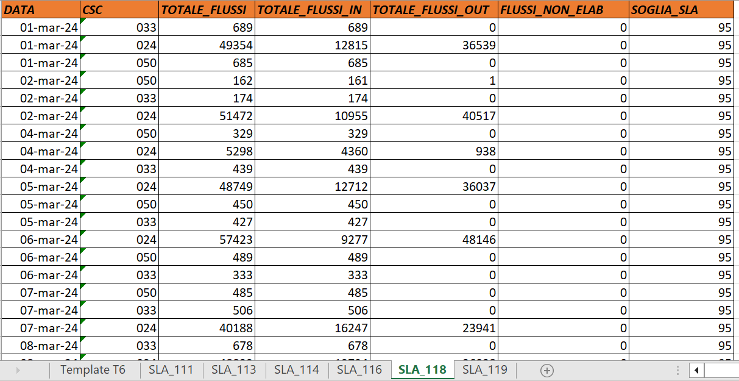
Figura 22

SLA_119
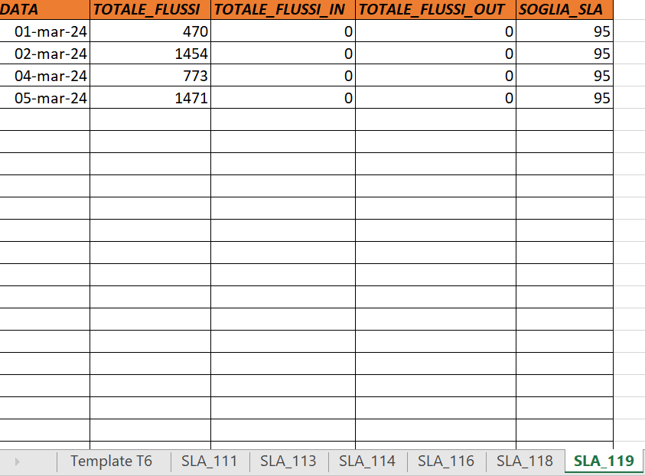
Figura 23

Template SLA – T12
Per la query da utilizzare fare riferimento al doc [2] paragrafo relativo al Template T12
Annuale
Figura 24

Periodico
Figura 25

Sheets di dettaglio
Di seguito sono riportati i layout dei singoli sheets specifici per ogni indicatore, per la query da utilizzare fare riferimento al documento [2] paragrafo “Query singoli sheets Template T12”

SLA_01
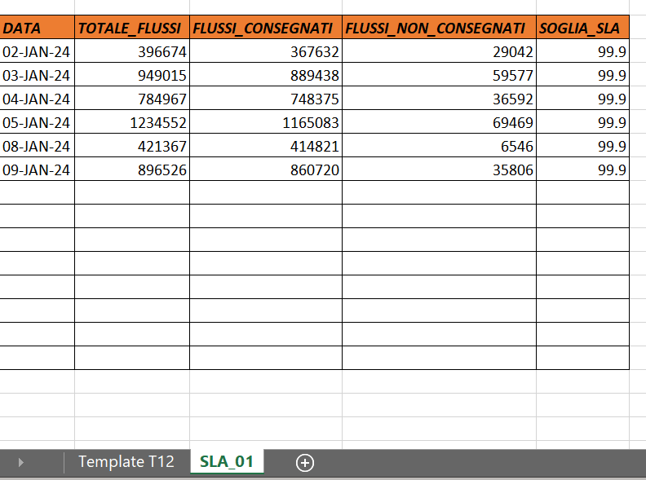
Figura 26

Template SLA – T13
Per la query da utilizzare fare riferimento al doc [2] paragrafo relativo al Template T13
Annuale
Figura 27

Periodico
Figura 28

Sheets di dettaglio
Di seguito sono riportati i layout dei singoli sheets specifici per ogni indicatore, per la query da utilizzare fare riferimento al documento [2] paragrafo “Query singoli sheets Template T13”

SLA_16
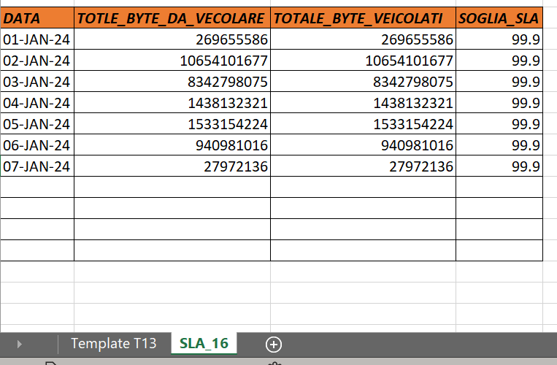
Figura 29

Modifiche front-end
Di seguito sono riportati gli interventi da effettuare lato front-end sulla sezione reportistica.

Menu a tendina “nome report”
I nomi dei report saranno sdoppiati in periodico e mensile per cui avremo in elenco le seguenti voci:
- SLA T3 – Performance Processing Mensile
- SLA T3 – Performance Processing Periodico
- SLA T4b - Performance Servizi Online Mensile
- SLA T4b - Performance Servizi Online Periodico
- SLA T6 – Servizi con cut off Mensile
- SLA T6 – Servizi con cut off Periodico
- SLA T12 – Consegna garantita Mensile
- SLA T12 – Consegna garantita Periodico
- SLA T13 – Volumi di traffico Nodo CBI Mensile
- SLA T13 – Volumi di traffico Nodo CBI Periodico

Nomenclatura Report download
Nome report | Nomenclatura file | Note
SLA T3 – Performance Processing Mensile | T3_SLA_Performance_Processing_mmaaaa.xlsx | mmaaaa = mese anno precedente
SLA T3 – Performance Processing Periodico | T3_SLA_Performance_Processing_ggmmaaaa.xlsx | ggmmaaaa = giorno generazione report
SLA T4b - Performance Servizi Online Mensile | T4b_SLA_Performance_Servizi_Online_mmaaaa.xlsx | mmaaaa = mese anno precedente
SLA T4b - Performance Servizi Online Periodico | T4b_SLA_Performance_Servizi_Online_ggmmaaaa.xlsx | ggmmaaaa = giorno generazione report
SLA T6 – Servizi con cut off Mensile | T6_SLA_Servizi_con_cutoff_mmaaaa.xlsx | mmaaaa = mese anno precedente
SLA T6 – Servizi con cut off Periodico | T6_SLA_Servizi_con_cutoff_ggmmaaaa.xlsx | ggmmaaaa = giorno generazione report
SLA T12 – Consegna Garantita Mensile | T12_SLA_Consegna_garantita_mmaaaa.xlsx | mmaaaa = mese anno precedente
SLA T12 – Consegna Garantita Perodico | T12_SLA_Consegna_garantita_ggmmaaaa.xlsx | ggmmaaaa = giorno generazione report
SLA T13 – Volumi di traffico Nodo CBI Mensile | T13_SLA_ Volumi_di_traffico_Nodo_CBI_mmaaaa.xlsx | mmaaaa = mese anno precedente
SLA T13 – Volumi di traffico Nodo CBI Perodico | T13_SLA_ Volumi_di_traffico_Nodo_CBI_ggmmaaaa.xlsx | ggmmaaaa = giorno generazione report

Visibilità
La visibilità deve essere impostata solo per utenti NEXI così come previsto attualmente per i report mensili.

